Домашна работа по Български език – 6. клас – 5 седмица
1 упр. Препишете в тетрадките, моля:
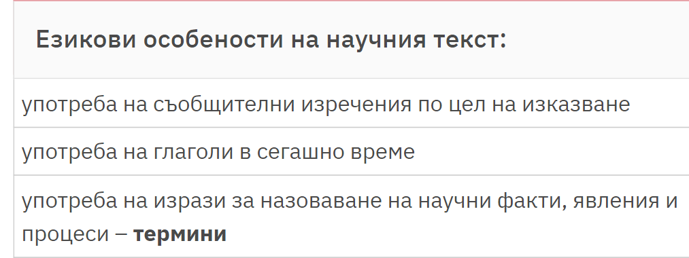
Структурните елементи, които най-често се съдържат в научните текстове, са:
- теза– основно твърдение, което се поддържа и доказва в научния текст.
- аргумент– доказателство, което се използва в подкрепа на тезата.
- извод– мисъл, обобщаваща казаното в текста, до която се достига в резултат на направените наблюдения и разсъждения. Обикновено изводът е смислово повторение на тезата.
2 упр. Докажете, че текстът е научен: 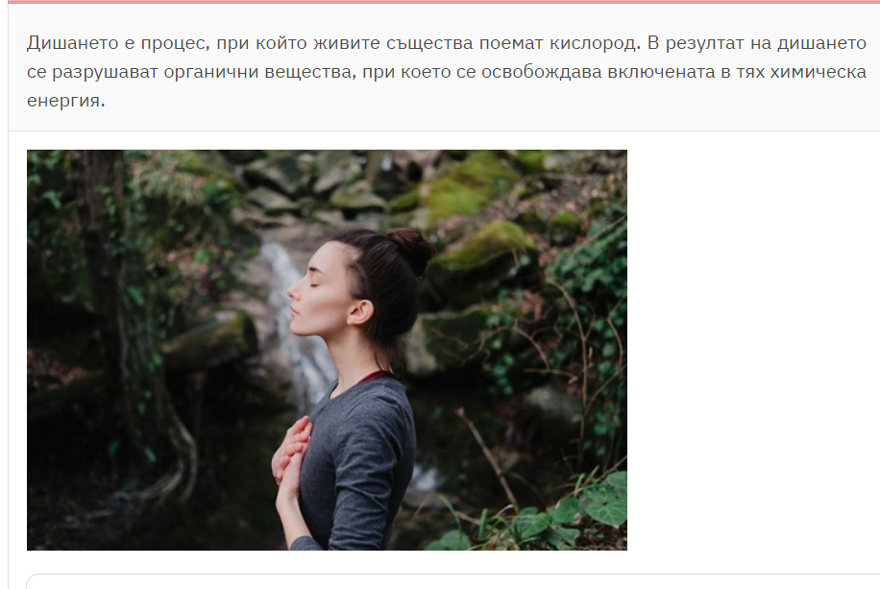
Домашна работа по Литература – 6. клас – 5 седмица
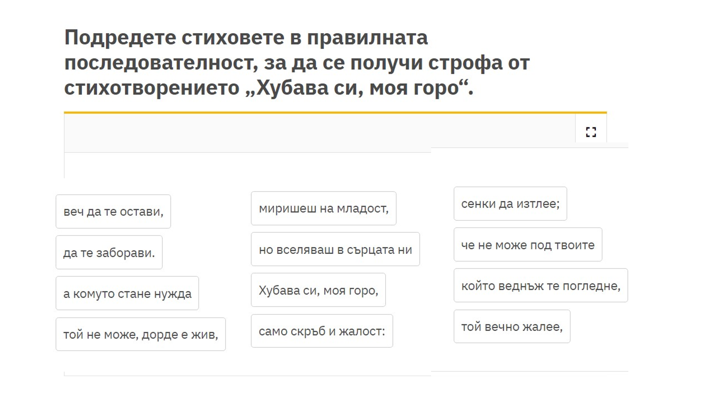
3
2
1
Домашна работа по История и цивилизации – 6. клас – 5 седмица
Моля, попълнете таблицата, като разгледате графиката прочетете:

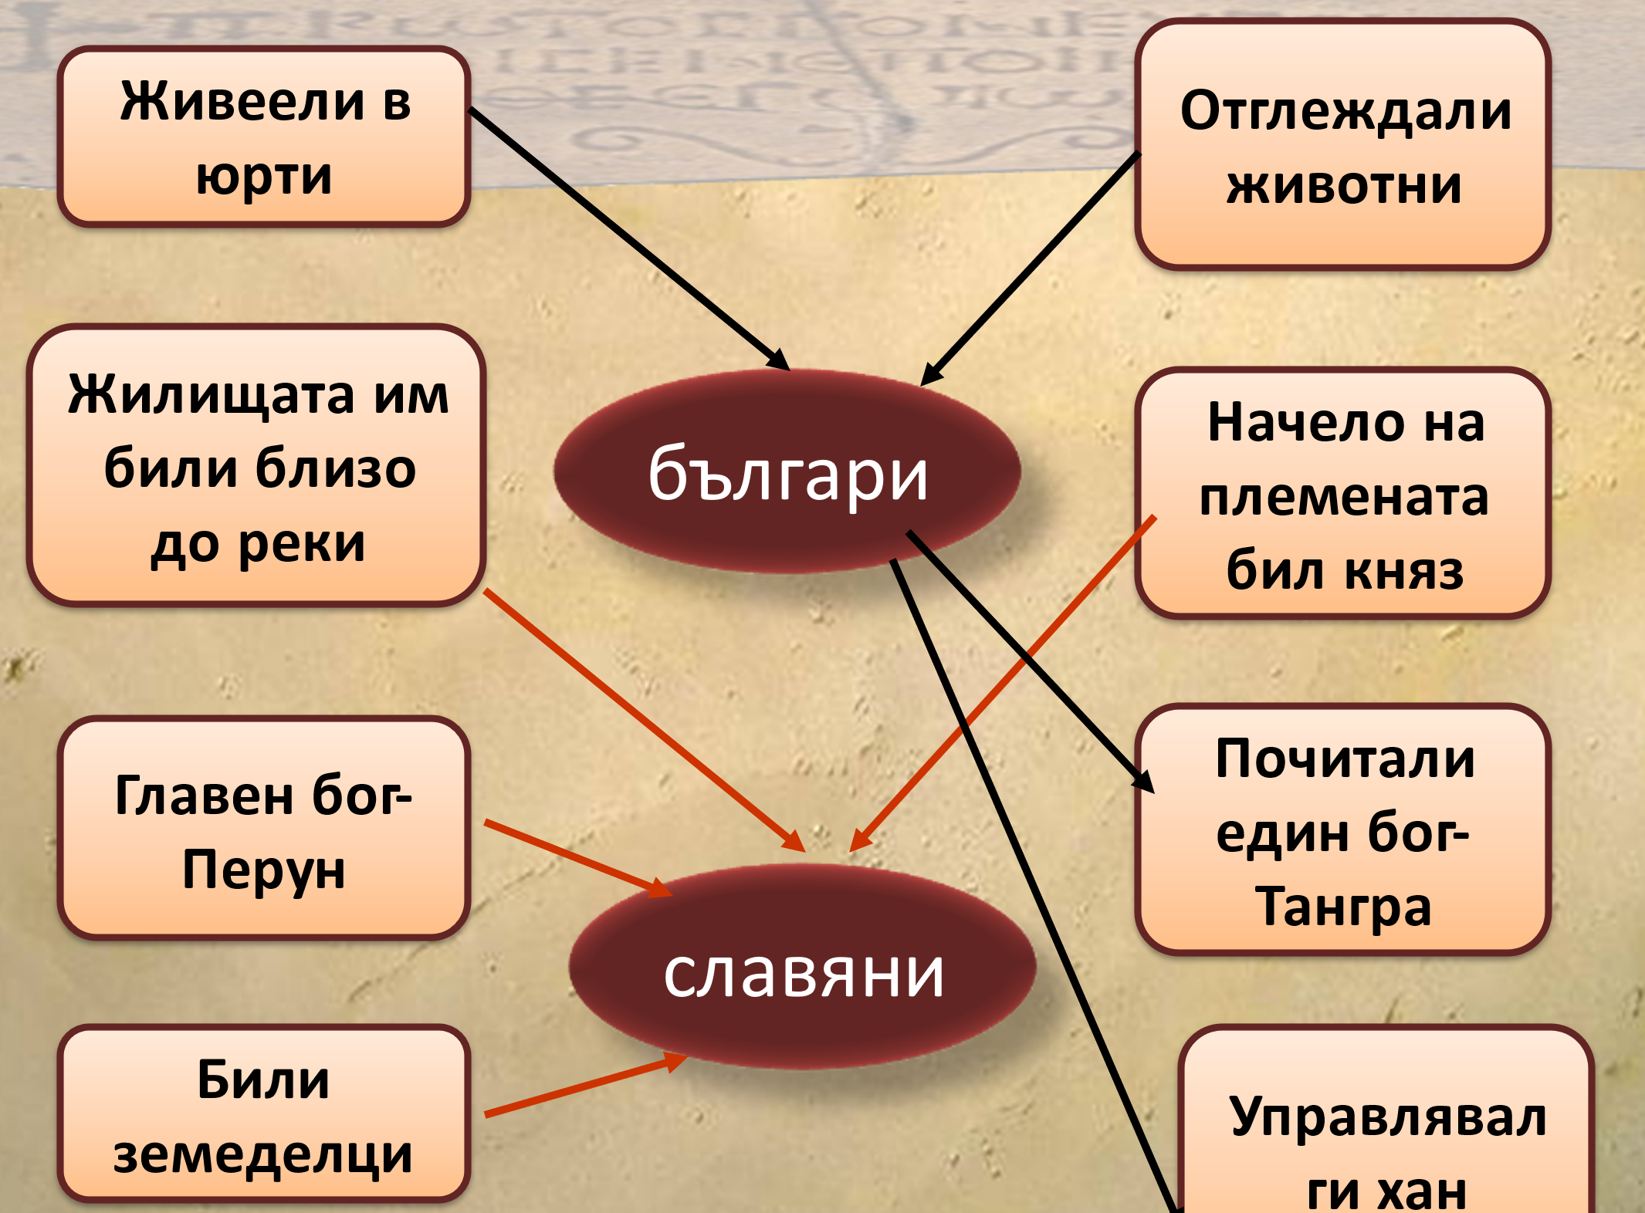 Прабългарите погребвали мъртвите си заедно с най-необходимите им вещи в гробове. Българските вождове били погребвани с любимия им кон и в гробовете поставяли храна, предмети от бита и оръжия.
Славяните изгаряли своите мъртви и поставяли праха им в глинени съдове – урни. В гробовете поставяли лични вещи , украшения към облеклото, храна и др.Славянските князе били погребвани с големи почести и при урните им поставяли скъпи предмети.
